字符串是一个或多个字符序列，双引号括起来的文本表示，存储在char类型的数组中，数组由连续的存储单元组成，字符串中的字符被存储在相邻的存储单元中，每个单元存储一个字符，使用空字符（null，’\0’）标记字符串的结束。

数组是同类型数据元素的有序序列。

char name[40]; // 包含40个存储单元的数组，每个单元存储一个char类型的值。

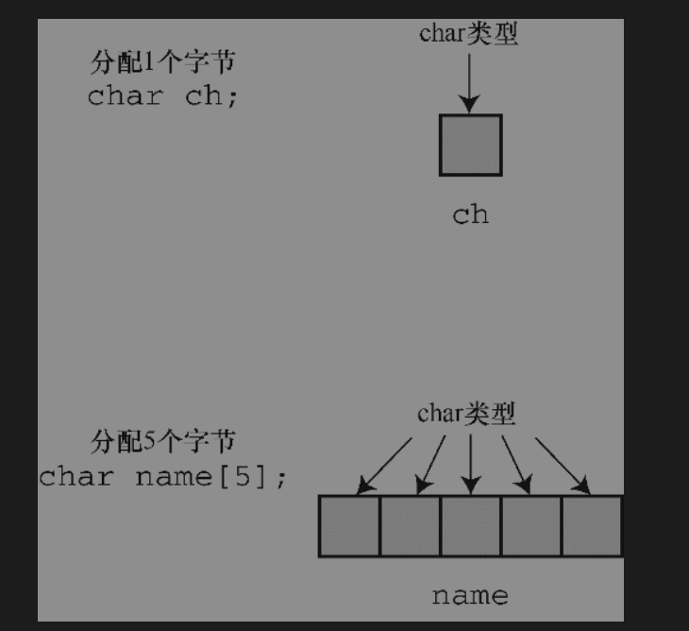

%s告诉printf()打印一个字符串。

scanf()在遇到第一个空白（空格、制表符或换行符）时就不再读取输入。

字符和字符串的区别，类型：char和char数组，值：’x’，’x’和’\0’。

sizeof运算符，以字节为单位给出对象的大小。strlen()函数给出字符串中的字符长度。

strlen()包含在头文件string.h中。

预处理器

#define PI 3.1415926 // 明示常量（manifest constant）

编译时替换（Compiletime substitution）

#define NAME VALUE